 | Мы рады встрече с Вами!  Оргкомитет регионального этапа
  13 января (воскресенье)
  До 12.00  12.30 - 13.00 | Заезд, регистрация, размещение участников  (отель «Чеховъ», ул. Фадеева, 209)  Совещание руководителей команд  (холл отеля «Чеховъ»)
  13.00 - 15.00  15.00 - 18.00 | Обед (кафе отеля «Чеховъ»)  Время для самоподготовки
  18.00 - 19.00 | Ужин (кафе отеля «Чеховъ»)
   | 14 января (понедельник)
  6.40 - 7.20  7.20 - 7.30  7.30 | Завтрак (кафе отеля «Чеховъ»)  Сбор участников (холл отеля «Чеховъ»). Посадка в автобус  Отъезд на олимпиаду
  8.30 - 8.40  8.40 - 9.00 | Открытие олимпиады (КубГУ, ул. Ставропольская, 149: ауд.305)  Инструктаж для участников, заполнение шифровальных карточек (КубГУ, ул. Ставропольская, 149: ауд.305)
  9.00 - 13.00  9.30 - 10.00 | Олимпиада (КубГУ, ул. Ставропольская, 149, ауд.305)  Размещение участников олимпиады, досрочно закончивших выполнение заданий ауд. 312  Размещение сопровождающих ауд. 308  Семинар-совещание с наставниками о структуре и особенностях Олимпиады по русскому языку  ауд.133
  13.00 - 14.00  15.00 - 16.00  16.00 - 18.00 | Обед (столовая КубГУ, ул. Ставропольская, 149)  Разбор олимпиадных заданий  (КубГУ, ул. Ставропольская, 149:  -9 класс - ауд.337;  -10 класс – ауд. 305;  -11 класс – ауд. 308)  Свободное время
  18.00 - 19.00 | Ужин (кафе отеля «Чеховъ»)
  15 января (вторник)
  7.00 - 7. 50  7.50 - 8.00  8.00 | Завтрак (кафе отеля «Чеховъ»)  Сбор участников (холл отеля «Чеховъ»). Посадка в автобус.  Отъезд на лекции
  9.40 - 11.10  11.30 - 13.00 | Лекция: «Древнеславянские алфавиты», ауд. 305.  Лекция: «Русский и церковнославянские языки в их историческом взаимодействии», ауд. 305.
  13.00 - 15.00 | Обед (столовая КубГУ, ул. Ставропольская, 149)
  15.00 - 18.00  18.00 - 19.00 | Свободное время  Ужин (кафе отеля «Чеховъ»)
  16 января (среда)
  8.00 - 9.00  9.50 – 10.00  10.00  до 12.00  11.00 - 12.00  13.00 - 15.00 | Завтрак (кафе отеля «Чеховъ»)  Сбор участников (холл отеля «Чеховъ»). Посадка в автобус.  Отъезд на показ работ и апелляцию  Выезд из гостиницы  Показ работ, (КубГУ, ул. Ставропольская, 149, ауд. 335)  Апелляция (КубГУ, ул. Ставропольская, 149,  ауд. 335)
Контактное лицо:  Антипова Ольга Владимировна,  методист государственного бюджетного учреждения дополнительного образования Краснодарского края  «Центр развития одаренности»,  тел. 8-918-975-99-01  Проезд от отеля «Чеховъ» ул. Фадеева, 209 до КубГУ,  ул. Ставропольская 149:  -организован выезд автобусами;  обратно:  - трамваем № 5 (площадь ул. Бершанской, пешком 760 м.);  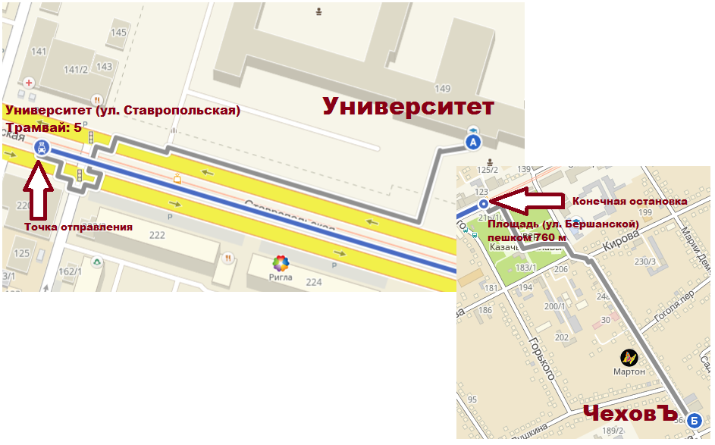  - троллейбусом № 7 (остановка «Гоголя»);  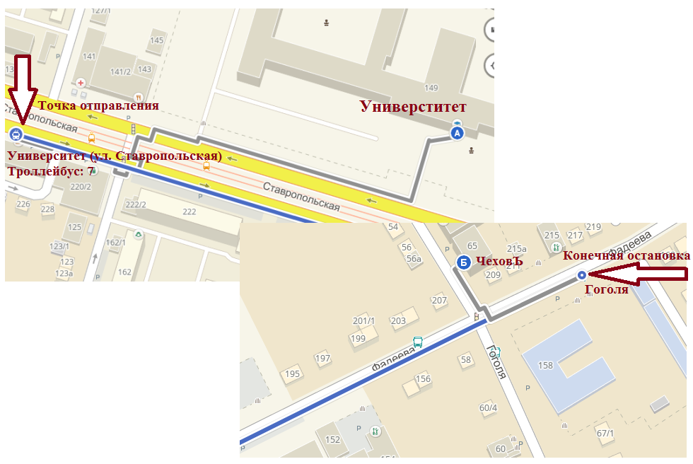  -КубГУ – отель «Чеховъ».  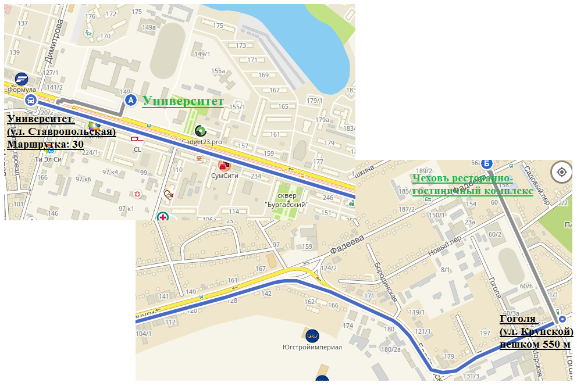  Государственное бюджетное учреждение  дополнительного образования  Краснодарского края  «Центр развития одаренности»,  350000, г. Краснодар, ул. Красная, 76  тел./факс 259-84-01  E-mail: crо.krd@mail.ru  Сайт: www.cdodd.ru  @ cro_odarenost_kk  https://vk.com/crokrd | МИНИСТЕРСТВО ОБРАЗОВАНИЯ, НАУКИ И МОЛОДЁЖНОЙ ПОЛИТИКИ  КРАСНОДАРСКОГО КРАЯ  Кубанский государственный университет  Государственное бюджетное  учреждение дополнительного образования  Краснодарского края  «ЦЕНТР РАЗВИТИЯ ОДАРЕННОСТИ»  ПРОГРАММА  регионального этапа всероссийской олимпиады школьников по русскому языку  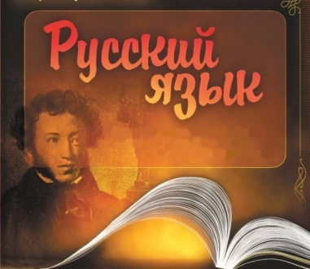  13-16 января  г. Краснодар  2019 год

